Lampiran 21
Dokumentasi Pre-test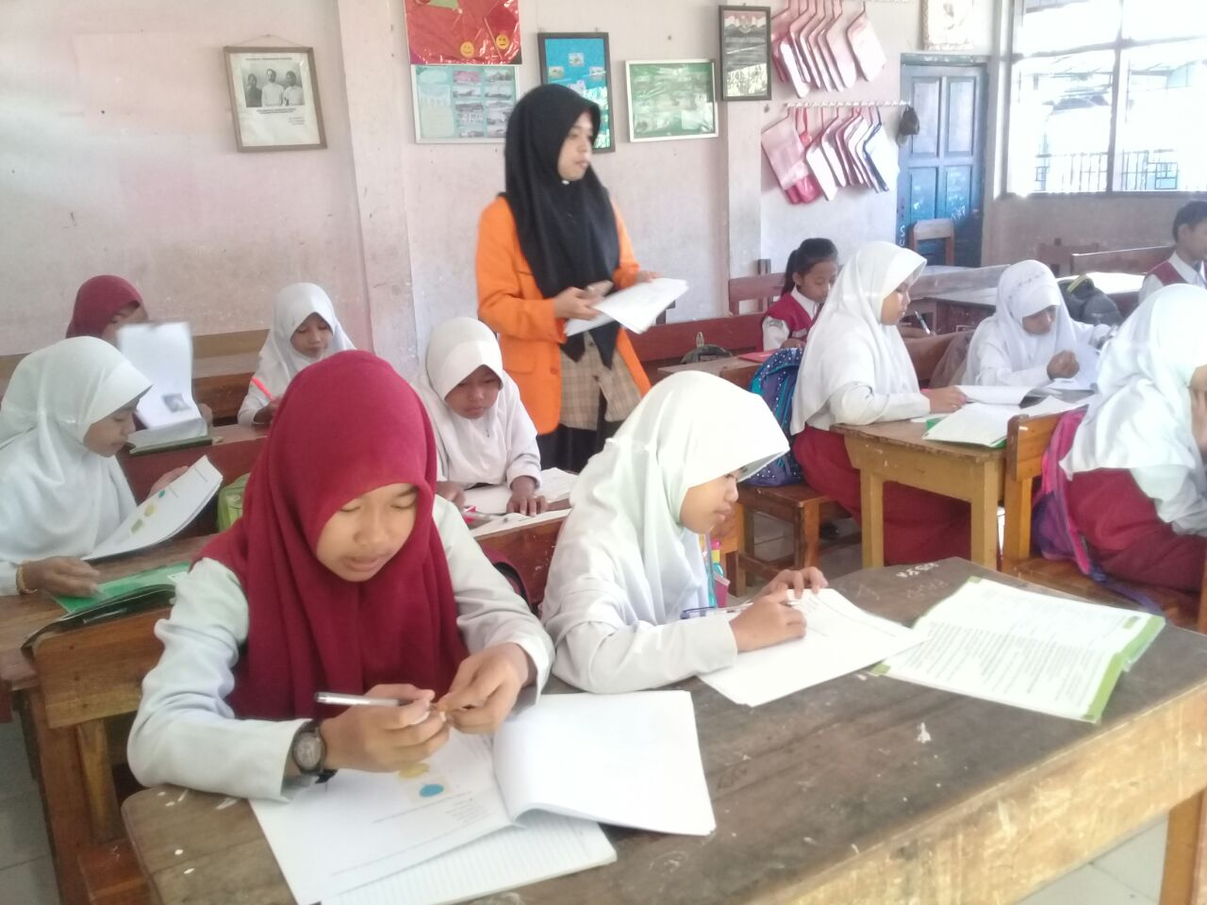
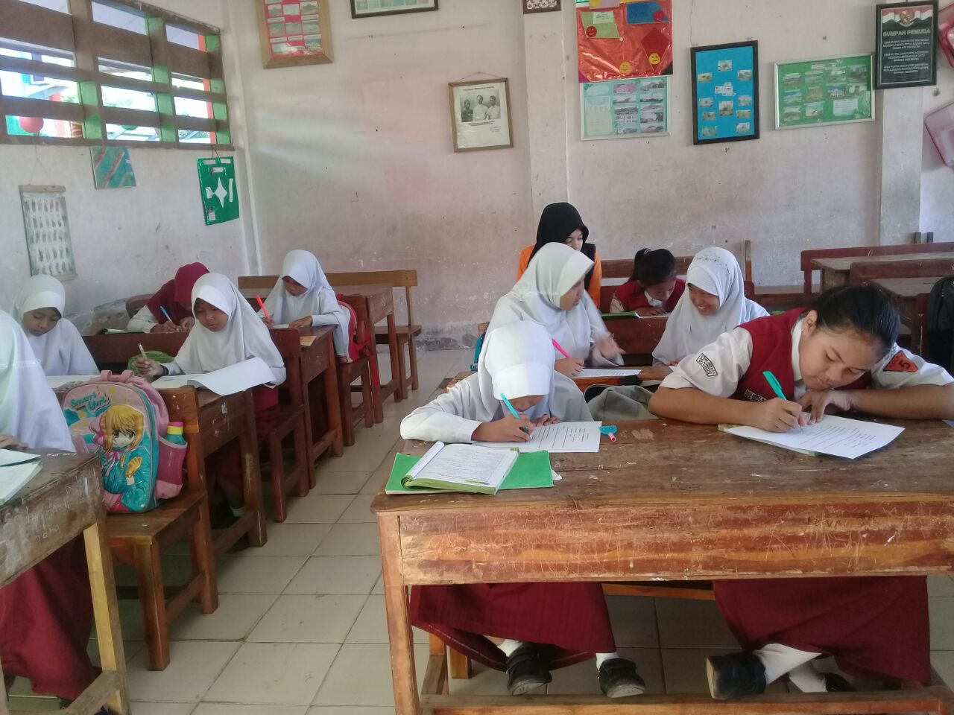
Siswa sedang mengerjakan soal Pre-test didalam kelas

Dokumentasi Treatment
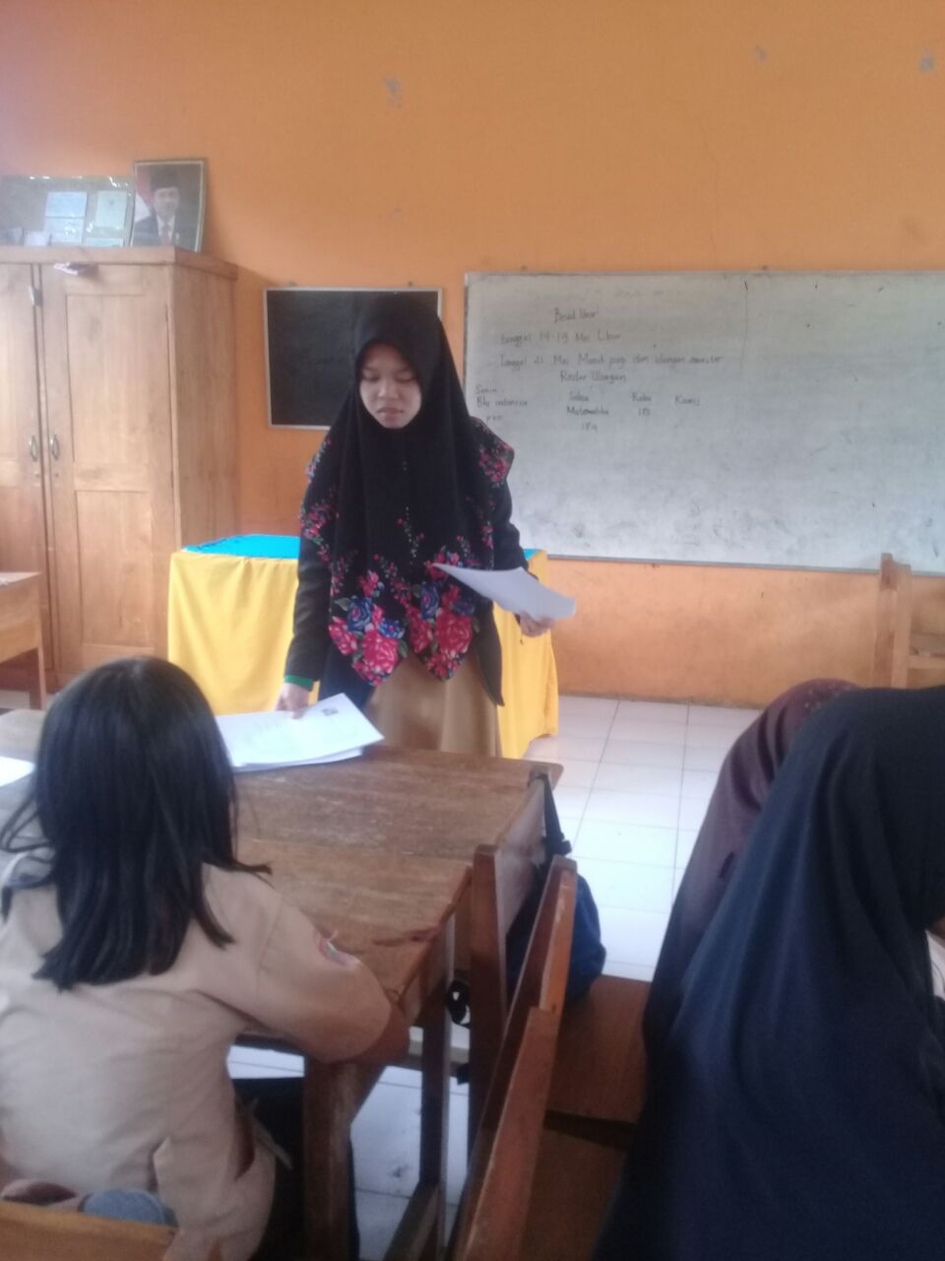
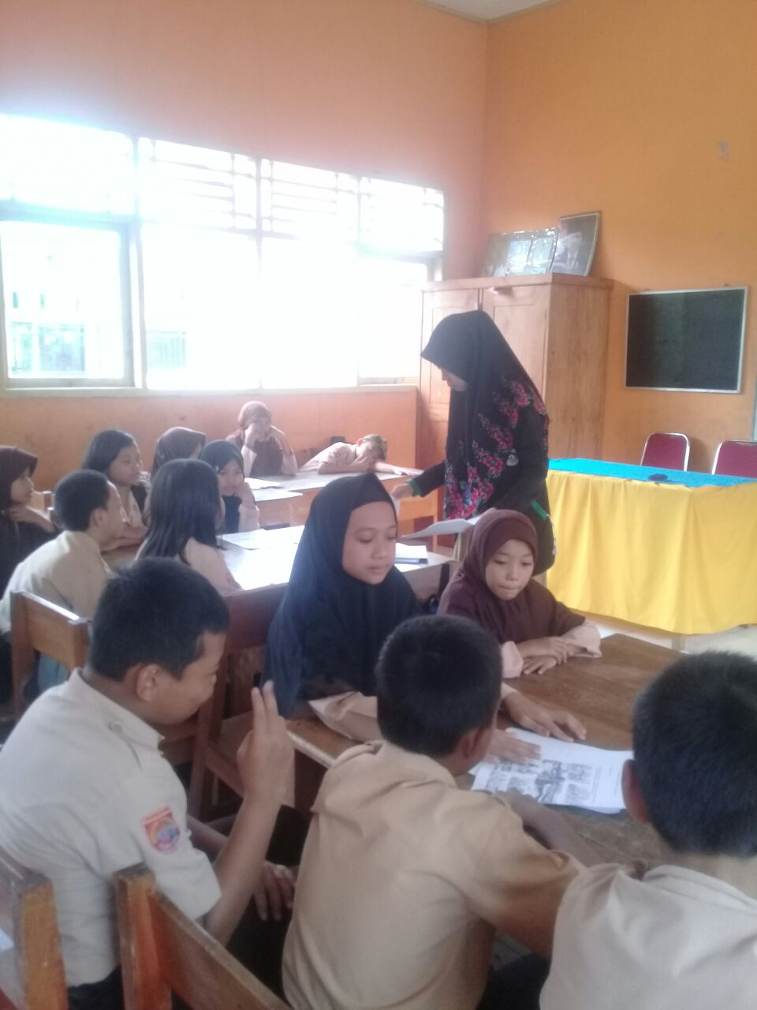
Kegiatan pembelajaran IPA dikelas kontrol
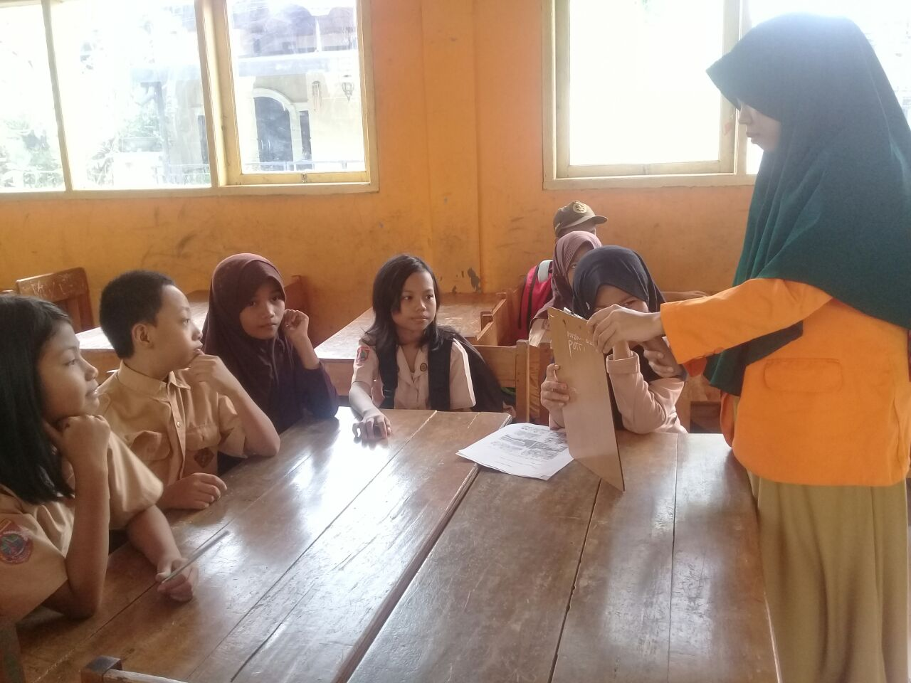
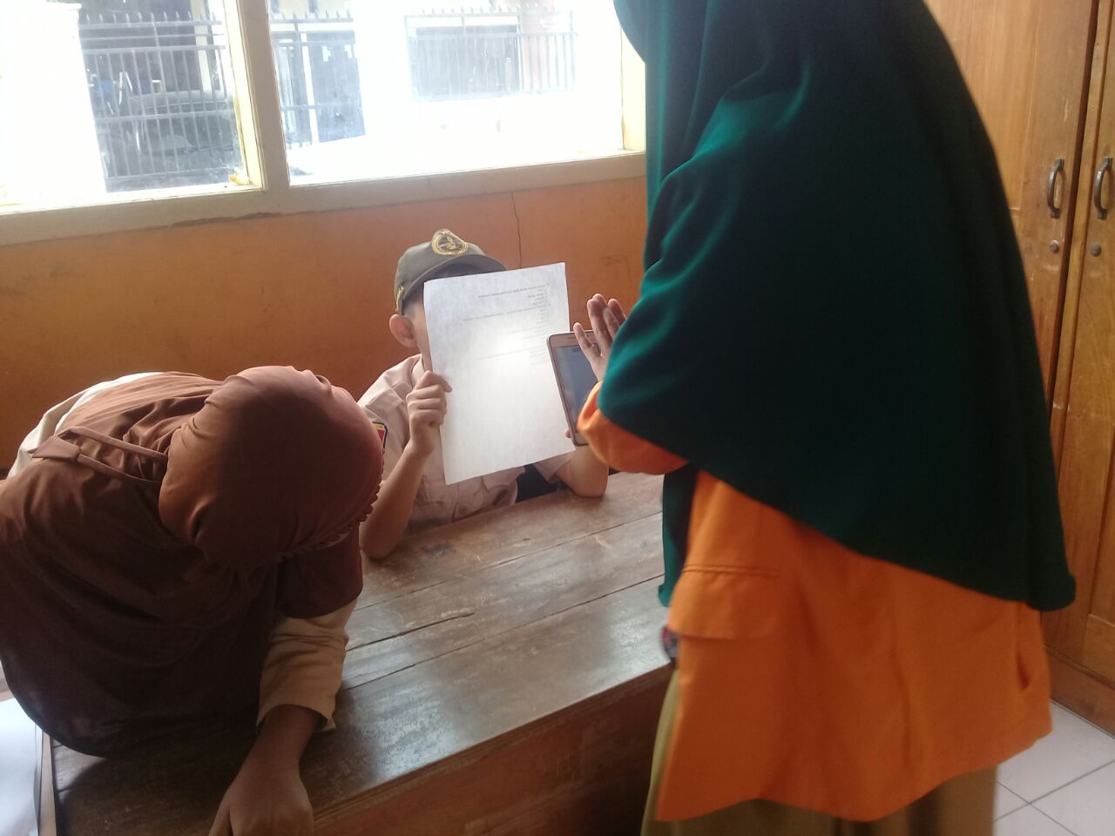
Proses pembelajaran IPA didalam kelas eksperimen dimana siswa sedang melakukan percobaan

Dokumentasi Post-test
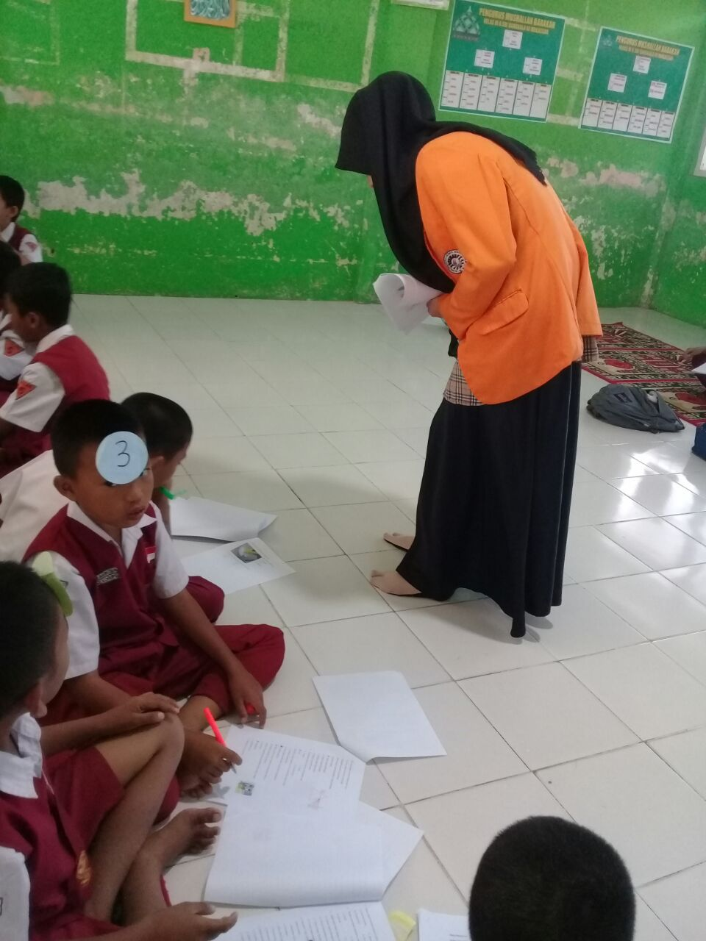
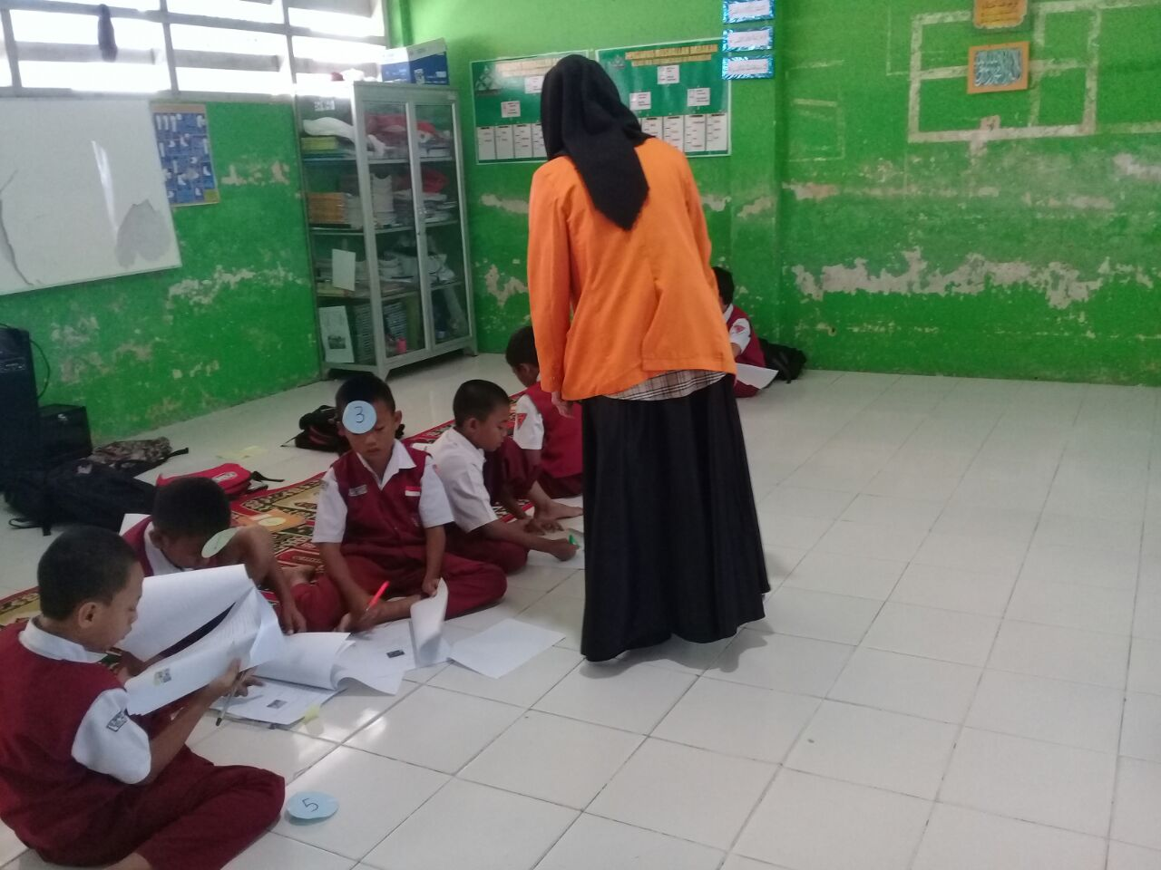
Siswa sedang mengerjakan soal Posttest yang telah diberikan
(Kelas Kontrol)

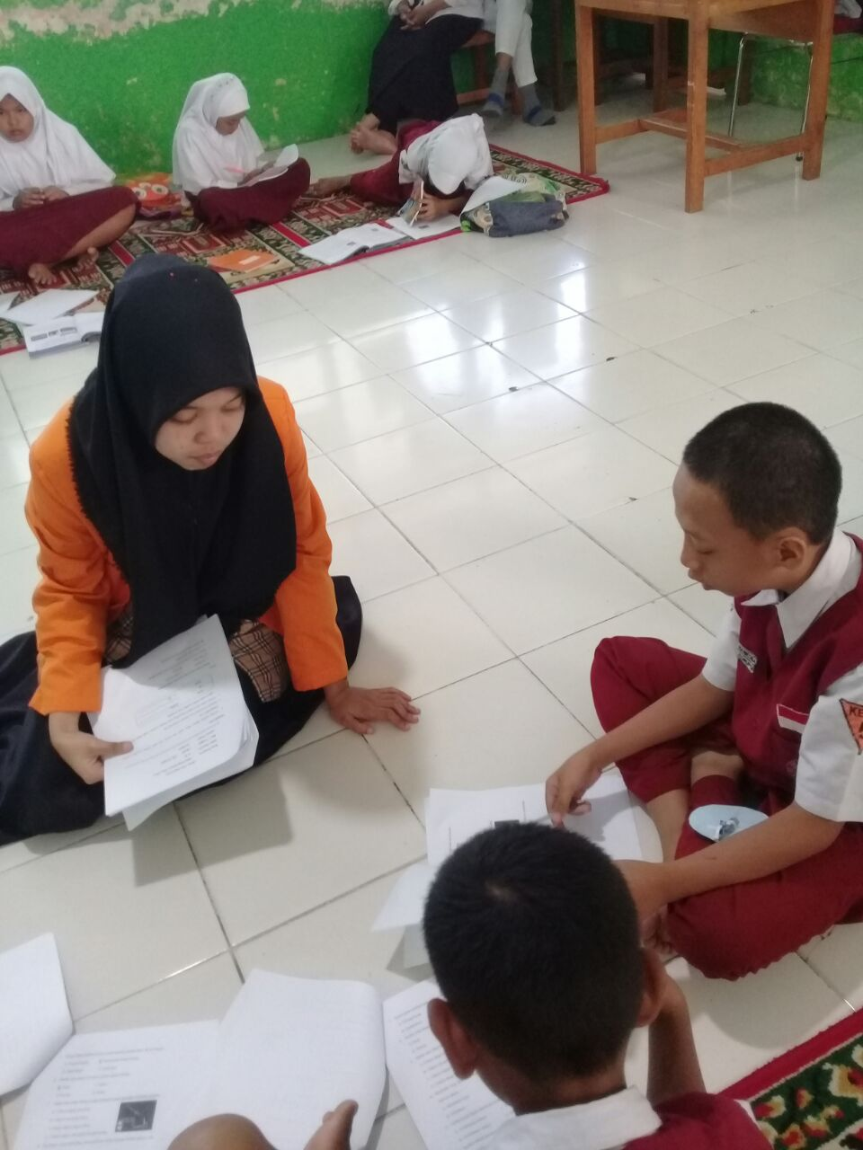

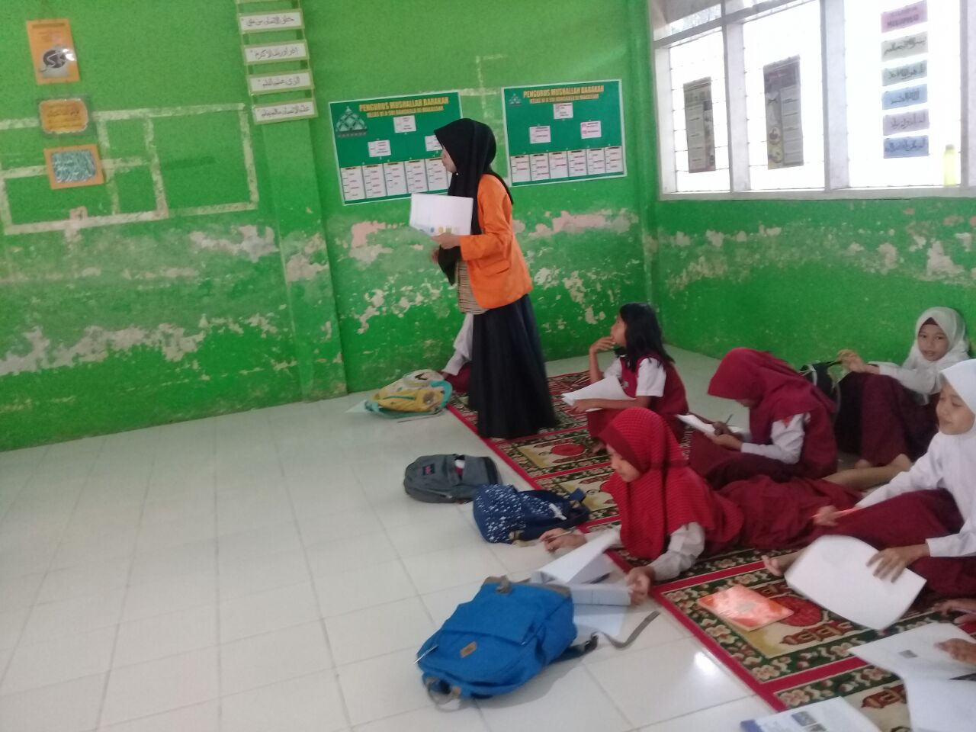
Siswa sedang mengerjakan soal Posttest yang telah diberikan dan guru mengawasi siswa yang mengerjakan soal (Kelas Eksperimen)

Dokumentasi Siswa Kelas VA
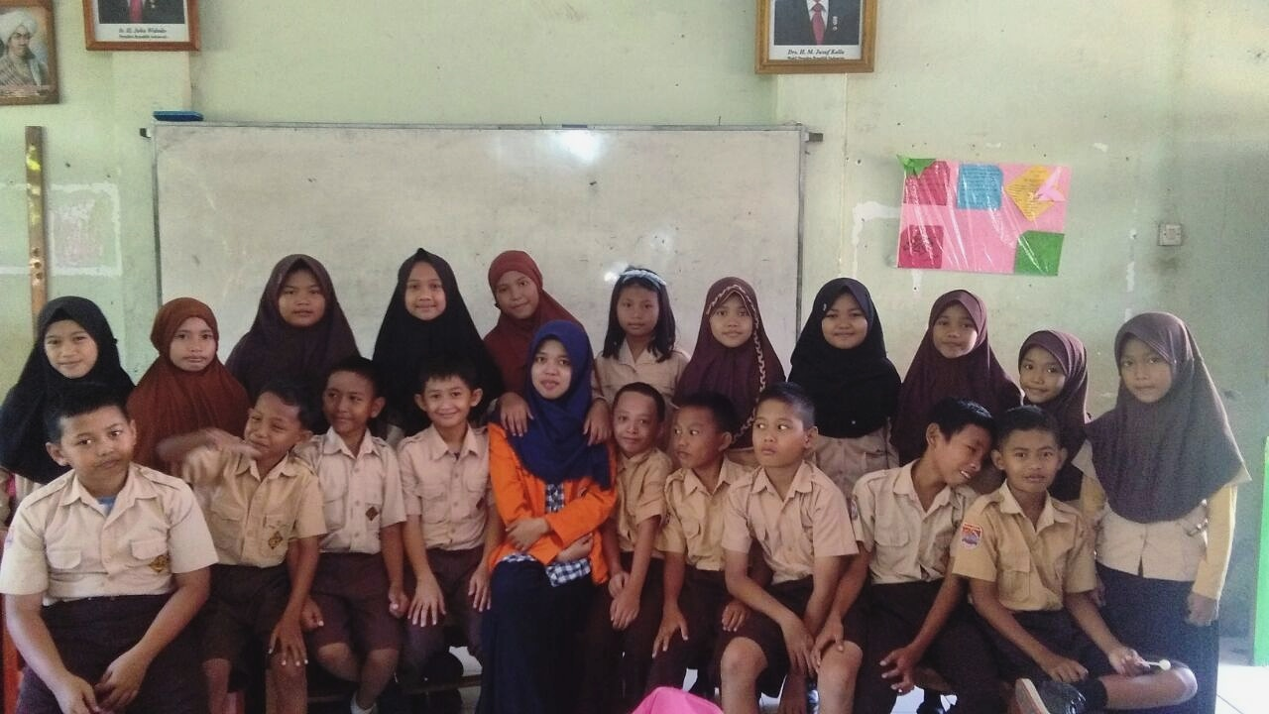
Foto siswa kelas VA yang menjadi kelas eksperimen dalam penelitian

